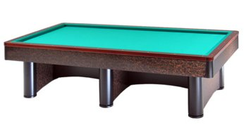

CAMPIONATO ITALIANO BOCCETTE INDIVIDUALE -FAENZA (RA)
03-04/10/2020

Orari e sedi di gara:
RA01 | Pirazzoli Fabio | Sabato 03 ore 13,00 | Nuova Europa
RA 02 | Tumedei Massimo | Sabato 03 ore 14,00 | “ ”
RA 03 | Babini Francesco | Sabato 03 ore 21,30 | “ ”
RA 04 | Sandoni G.Luca | Sabato 03 ore 20,30 | “ ”
RA 05 | Ribani Andrea | Sabato 03 ore 20,30 | “ ”
RA 06 | Cardinali Paolo | Sabato 03 ore 21,30 | “ ”
RA 07 | Vassura Massimiliano | Sabato 03 ore 20,30 | “ ”
RA08 | Mini Luca | Sabato 03 ore 20,30 | “ ”
RA09 | Beffa Valentino | Sabato 03 ore 21,30 | “ ”
RA10 | Casadei Sauro | Sabato 03 ore 20,30 | “ ”
RA11 | Linari Rossano | Domenica 04 ore10,00 | Ca Del Vento
RA12 | Camprincoli Stefano | Domenica 04 ore11,00 | Ca Del Vento
RA13 | Giustiniani Fabio | Domenica 04 ore10,00 | Ca Del Vento
RA14 | Sgubbi Mattia | Sabato 03 ore 13,00 | Nuova Europa

Sede di gioco: Circolo Nuova Europa Via G.Oberdan,9 Faenza (RA)
CSB Ca’del Vento Via Ca’ del Vento,25 Bagnacavallo (RA)

